INSTITUCIÒN EDUCATIVA SAN JOSÈ MARINILLA
INFORME DE GESTIÒN I SEMESTRE 2024
INICIO DE AÑO LECTIVO
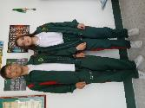
Uniforme jornada diurna Uniforme tercera jornada
Los estudiantes del grado 11° y del CLEI VI, utilizan sus respectiva chaqueta del PROM
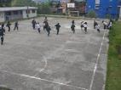
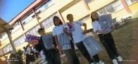
sede Rosales Sede San José
SE INICIA EL AÑO ESCOLAR DE LA INSTITUCIÒN EDUCATIVA CON GRANDES ESPECTATIVAS
El San José cumplirá 186 años; este año será relevante para continuar mejorando los procesos de convivencia y los procesos académicos.
El primer día del año escolar se recibe la obra del mejoramiento de infraestructura institucional, para ello se realiza una brigada de aseo general en la cual se involucra padres de familia, estudiantes, docentes y directivas, además del personal de servicios generales.
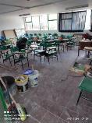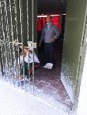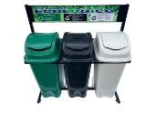
Así se recibió la institución Puntos verdes Después de brigada de aseo
PLANTA DE CARGO:
DIRECTIVOS DOCENTES | DOCENTES | PERSONAL ADMON. | PERSONAL SERVICIOS GENERALES
1 Rectora  2 Coordinadores  1 Docente de aula de apoyo  1 Docente orientadora   | 2 primaria, Sede Rosales.  4 preescolar  14 primaria, sede principal.  26 secundaria.   | 3 auxiliares de secretaria.  1 tesorero, pagada por ASEAR  1 contadora, pagada con recursos de la institución educativa | 1 aseador, sede Rosales.  3 aseadoras sedes principales.  1 portero, sede principal.  1 Aseadora por contrato de ASEAR  

Total: 51 Docentes y directivos docentes
26 docentes de evaluación de desempeño, según decreto 1278
MATRÌCULA: A junio del 2024, se cuenta con la siguiente matrícula:
Sede Rosales 50 estudiantes
Primaria: 571 estudiantes
Secundaria y Media: 648 estudiantes
Tercera jornada: 120 estudiantes
Total, estudiantes institución educativa: 1.369
Grupos y grados:
1. Jornada de la mañana: 2 preescolares, secundaria y media.
La Media ofrece: Media Académica y Media Técnica en Programación de software, avalada por el SENA.
2. Jornada de la tarde: 2 preescolares y básica primaria
3. Tercera jornada: Se atienden los estudiantes en modalidad de CLEIs., está diseñada para adultos y jóvenes adultos, se realizan dos años en uno, excepto CLEI V Y VI que es semestralizado se ofertan CLEI III, IV V.
4. Sede Rosales: Se atienden entre 50 y/o 60 estudiantes con dos docentes, modalidad escuela tradicional.
Se atienden: 40%, aproximadamente, población migrante venezolana y un 60% población colombiana.
INSCRIPCIONES PARA EXAMEN DEL ESTADO: La institución educativa inscribe 62 estudiantes de la jornada 26 del CLEI VI para presentar los exámenes de Estado o prueba ICFES.
Los exámenes de Estado 2023, reflejan mejora a nivel de la prueba para la institución, dejando como mejor ICFES a nivel municipal al estudiante DANIEL MEJÍA de nuestra institución como reflexión la necesidad de continuar con las estrategias de mejoramiento académico.
ESTAMENTOS DE PARTICIPACIÒN ESCOLAR:
- Consejo de Padres: Conformado por 1 a 3 padres de familia representantes de cada grupo, elegido democráticamente en asamblea de padres de familia, según decreto 1286 de 2005
- Consejo Estudiantil: Conformado por un estudiante representante de cada grupo, elegido democráticamente del cual es líder el Personero Escolar.
- Personero Escolar: Elegido democráticamente por los estudiantes.
- Comité de Convivencia Escolar: Elegido democráticamente entre el Consejo de Padres.
- Comités de Evaluación y promoción: Se elige un equipo por grado conformado por las directivas, los docentes de estos grados y el padre representante de los grados para las reuniones académicas periódicas.
- Gobierno Escolar: Se elige por voto democrático y son:
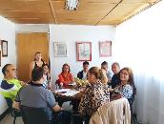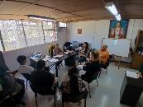
Instalac. Consejo Directivo Capacitación Consejo Directivo
  - Consejo Directivo, (Decreto 1075 de 2015), conformado por 8 miembros, según lo establece la norma y su misión es la de apoyar la institución para que sus procesos sean funcionales y dar respuesta a las necesidades educativa y de convivencia de los escolares de manera articulada con la rectora.
  - Consejo Académico conformado por la rectora, un docente representante de cada área del conocimiento y los coordinadores, esto según la normatividad educativa (Decreto 1075 de 2015), su función está enmarcada en la revisión constante y la proposición de estrategias que apoyen los procesos pedagógicos y de evaluación de los estudiantes.

ACTIVIDADES PROPIAS DE LA INSTITUCIÒN EDUCATIVA:
- Establecimiento de cronograma de matrícula para estudiantes nuevos y los CLEI y reprogramación de los estudiantes antiguos que no se matricularon el año anterior: Esto permite darle un orden y agilizar la atención a los usuarios, aunque se complica un poco por el alto flujo de usuarios, se atienden, aproximadamente, 100 personas por día, entre matrículas, retiros, certificados, entre otras acciones.

- Recibimiento a los estudiantes: Los estudiantes son recibidos por los directivos y docentes de manera afectuosa y con unos protocolos que les permite 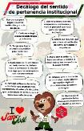 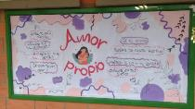 tanto a los antiguos como a los nuevos tener un acercamiento o inducción con las políticas institucionales, tanto en reuniones generales como dentro del aula de clase, exaltando el sentido de pertenencia hacia la institución educativa.
Sede Rosales: Esta sede es atendida por dos docentes: Adriana González y Gina , además se brinda acompañamiento con la docentes de aula de apoyo, la docente orientadora, el coordinador y la rectora, quienes hacen presencia de manera constante para apoyar los diferentes procesos y acompañar a la comunidad educativa.
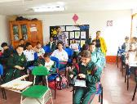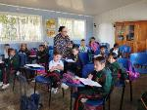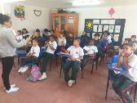
Visita rectora Clase ordinaria Orientación escolar

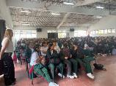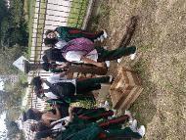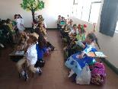
El aula de clase puede ser cualquier espacio que les permita aprender y relacionarse
 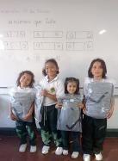 Entrega de kits del municipio preescolar y primaria
Se recibieron 100 kits de estudio los cuales fueron entregados a algunos estudiantes de 0º a 11º
- Recibimiento a los docentes para iniciar el año lectivo 2024: Se reciben con una actividad de integración por parte de las directivas y se les hace entrega de un kit de trabajo.
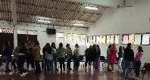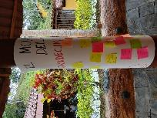
Durante estos primeros encuentros se realizan actividades de integración, reflexión, entrega de asignación académica, entre otras actividades.
Como evidencias de lo adquirido se referencia la dotación institucional; las aulas de la institución educativa han ido obteniendo mayor sentido con la rotación de los estudiantes, los docentes se han apropiado con mayor sentido de pertenencia de estos espacios y embelleciéndolos para el disfrute de los escolares, cada docente se hace responsable de los implementos de cada aula de clase; además, con los recursos del presupuesto se van cubriendo las necesidades apremiantes en tecnología u otros equipos, televisores y/o videobean, se ha dotado de insumos de aseo, insumos para las oficinas, dotación para docentes, pago de póliza para rectora y tesorero, reparaciones menores en la planta física, reparación e instalación de cámaras de vigilancia, dotación para deportes, para los diferentes proyectos, lo que redunda en bienestar para los estudiantes de la institución educativa.
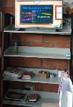
Mascota Ambiental, JOSE LEÓN Insumos deportes
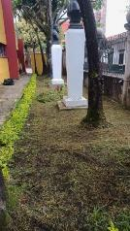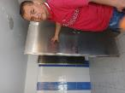
Mantenimiento espacios y de unidad sanitaria y Pintura para placa deportiva
- Ejecución Presupuestal a junio del 2024:
FECHA EGRESO (dÍa/mes/año) | RUBRO PPTAL | FUENTE DE FINANCIACIÓN | VALOR DISPONIBILIDAD | VALOR COMPROMISO | # CONTRATO | DESCRIPCIÓN DE LA OBRA, BIEN O SERVICIO ADQUIRIDO
31/05/24 | 2.1.2.02.02.008.08 Primas y Seguros | 02 - Gratuidad | $ 4.192.636 | $ 4.192.636 | Nº004-24 | RENOVACION POLIZA DE MANEJO DE RECURSOS FINANCIEROS
12/06/24 | 2.1.2.02.02.008.01 Honorarios y servicios Técnicos | 02 - Gratuidad | $ - | $ - | Nº001-23 | ASESORIAS CONTABLES Y FINANCIERAS DE LOS MESES DE NOVIEMBRE Y DICIEMBRE DEL 2023
12/06/24 | 2.1.2.02.02.008.01 Honorarios y servicios Técnicos | 02 - Gratuidad | $ 9.100.000 | $ 9.100.000 | Nº001-24 | ASESORIAS CONTABLES Y FINANCIERAS PARA LA VIGENCIA 2024
14/06/24 | 2.1.2.02.02.008.10 Actividades Pedagógicas, Cientificas, Culturales y Deportivas | 02 - Gratuidad | $ 10.457.700 | $ 10.457.700 | Nº005-24 | SUMINISTRO DE INSUMOS PARA ACTIVIDADES PEDAGOGICAS
14/06/24 | 2.1.2.02.02.008.10 Actividades Pedagógicas, Cientificas, Culturales y Deportivas | 01 - Recursos Propios | $ 15.000.000 | $ 15.000.000 | Nº002-24 | SUMINISTRO DE INSUMOS PARA ACTIVIDADES PEDAGOGICAS
14/06/24 | 2.3.8.01.14.02 Gravamen a Calidad Gratuidad | 02 - Gratuidad | $ 29.166 | $ 29.166 | NA | GRAVAMENES Y COMISIONES BANCARIAS
14/06/24 | 2.3.8.01.14.01 Gravamen Recursos Propios | 01 - Recursos Propios | $ 47.565 | $ 47.565 | NA | GRAVAMENES Y COMISIONES BANCARIAS
11/07/24 | 2.1.2.02.02.008.02 Mantenimiento y Reparación | 02 - Gratuidad | $ 2.250.000 | $ 2.250.000 | Nº003-24 | MANTENIMIENTO DE PRADOS Y JARDINES
12/07/2024 | 2.1.2.02.02.008.03 Materiales y Suministros | 02 - Gratuidad | $ 8.000.000 | $ 8.000.000 | Nº006-24 | COMPRA DE ELEMENTOS DE FERRETERIA
24/07/2024 | 2.1.2.02.02.008.01 Honorarios y servicios Técnicos | 02 - Gratuidad | NA | NA | Nº001-24 | ASESORIAS CONTABLES Y FINANCIERAS
24/07/24 | 2.1.2.02.02.008.03 Materiales y Suministros | 02 - Gratuidad | $ 5.985.000 | $ 5.985.000 | Nº008-24 | COMPRA ELEMENTOS DE PAPELERIA
24/07/24 | 2.1.2.02.02.008.03 Materiales y Suministros | 02 - Gratuidad | $ 13.792.540 | $ 13.792.540 | Nº007-24 | COMPRA DE ELEMENTOS DE ASEO
31/07/2024 | 2.3.8.01.14.02 Gravamen a Calidad Gratuidad | 02 - Gratuidad | $ 29.166 | $ 29.166 | NA | GRAVAMENES Y COMISIONES BANCARIAS
12/07/24 | 2.3.8.01.14.02 Gravamen a Calidad Gratuidad | 02 - Gratuidad | NA | NA | NA | PAGOS DIAN- MARINILLA
12/07/24 | 2.3.8.01.14.02 Gravamen a Calidad Gratuidad | 02 - Gratuidad | NA | NA | N | DECLARACION RENTA DIAN
13/08/2024 | 2.3.8.01.14.02 Gravamen a Calidad Gratuidad | 02 - Gratuidad | NA | NA | NA | DECLARACION RETENCION EN LA FUENTEA
23/08/24 | 2.1.2.02.02.008.01 Honorarios y servicios Técnicos | 02 - Gratuidad | NA | NA | Nº001-24 | ASESORIAS CONTABLES Y FINANCIERAS
20/08/24 | 2.1.2.02.02.008.03 Materiales y Suministros | 02 - Gratuidad | $ 1.839.200 | $ 1.839.200 | Nº010-24 | COMPRA DE IMPLEMENTOS DIDACTICOS
20/08/24 | 2.1.2.02.02.008.01.02 Muebles y Enseres y Equipos De oficina | 02 - Gratuidad | $ 7.529.999 | $ 7.529.999 | Nº011-24 | COMPRA DE TELEVISORES Y ENCERES
20/08/24 | 2.1.2.02.02.008.03 Materiales y Suministros | 02 - Gratuidad | $ 8.030.000 | $ 8.030.000 | Nº012-24 | COMPRA DE IMPLEMENTOS DEPORTIVOS
20/08/24 | 2.1.2.02.02.008.01.02 Muebles y Enseres y Equipos De oficina | 02 - Gratuidad | $ 9.452.800 | $ 9.452.800 | Nº009-24 | SISTEMA DE VIDEO, TELEVISION,CAMARAS
31/08/24 | 2.3.8.01.14.02 Gravamen a Calidad Gratuidad | 02 - Gratuidad | $ 9.722 | $ 9.722 | NA | GRAVAMENES Y COMISIONES BANCARIAS
TOTAL |  |  | $ 95.745.494 | $ 95.745.494

EGRESO | INFORMACION PRESUPUESTAL
RUBRO PPTAL |  | VALOR DISPONIBILIDAD | # CONTRATO | DESCRIPCIÓN DE LA OBRA, BIEN O SERVICIO ADQUIRIDO | NOMBRE TERCERO
2.1.2.02.02.008.08 Primas y Seguros |  | $ 4.192.636 | Nº004-24 | RENOVACION POLIZA DE MANEJO DE RECURSOS FINANCIEROS | ASEGURADORA SOLIDARIA DE COLOMBIA
2.1.2.02.02.008.01 Honorarios y servicios Técnicos |  | $ - | Nº001-23 | ASESORIAS CONTABLES Y FINANCIERAS DE LOS MESES DE NOVIEMBRE Y DICIEMBRE DEL 2023 | ISABEL CRISTINA CASTAÑO
2.1.2.02.02.008.01 Honorarios y servicios Técnicos |  | $ 9.100.000 | Nº001-24 | ASESORIAS CONTABLES Y FINANCIERAS PARA LA VIGENCIA 2024 | ISABEL CRISTINA CASTAÑO
2.1.2.02.02.008.10 Actividades Pedagógicas, Cientificas, Culturales y Deportivas |  | $ 10.457.700 | Nº005-24 | SUMINISTRO DE INSUMOS PARA ACTIVIDADES PEDAGOGICAS (RECONOCIMIENTOS, DIPLOMAS,DOCUMENTOS PARA DIAS INSTITUCIONALES) | ELY JOHANA DUQUE SALAZAR
2.1.2.02.02.008.10 Actividades Pedagógicas, Cientificas, Culturales y Deportivas |  | $ 15.000.000 | Nº002-24 | SUMINISTRO DE INSUMOS PARA ACTIVIDADES PEDAGOGICAS (REFRIGERIOS PARA ACTIVIDADES PEDAGOGICAS) | MARTHA NELLY CARVAJAL B
2.3.8.01.14.02 Gravamen a Calidad Gratuidad |  | $ 29.166 | NA | GRAVAMENES Y COMISIONES BANCARIAS | BANCO DE BOGOTA
2.3.8.01.14.01 Gravamen Recursos Propios |  | $ 47.565 | NA | GRAVAMENES Y COMISIONES BANCARIAS | BANCO DE BOGOTA
2.1.2.02.02.008.02 Mantenimiento y Reparación |  | $ 2.250.000 | Nº003-24 | MANTENIMIENTO DE PRADOS Y JARDINES | NELSON FRANCO
2.1.2.02.02.008.03 Materiales y Suministros |  | $ 8.000.000 | Nº006-24 | COMPRA DE ELEMENTOS DE FERRETERIA | FUNDACIONES SAS
2.1.2.02.02.008.01 Honorarios y servicios Técnicos |  | NA | Nº001-24 | ASESORIAS CONTABLES Y FINANCIERAS | ISABEL CRISTINA CASTAÑO
2.1.2.02.02.008.03 Materiales y Suministros |  | $ 5.985.000 | Nº008-24 | COMPRA ELEMENTOS DE PAPELERIA( RESMAS DE PAPEL, CUADERNOS, TINTAS, ENTRE OTROS) | VANESSA MORALES
2.1.2.02.02.008.03 Materiales y Suministros |  | $ 13.792.540 | Nº007-24 | COMPRA DE ELEMENTOS DE ASEO( JABONES, ESCOBAS TRAPEADORAS, ENTRE OTROS) | VICTOR CADAVID
2.3.8.01.14.02 Gravamen a Calidad Gratuidad |  | $ 29.166 | NA | GRAVAMENES Y COMISIONES BANCARIAS | BANCO DE BOGOTA
2.3.8.01.14.02 Gravamen a Calidad Gratuidad |  | NA | NA | PAGOS DIAN- MARINILLA | MUNICIPIO DE MARINILLA
2.3.8.01.14.02 Gravamen a Calidad Gratuidad |  | NA | N | DECLARACION RENTA DIAN | DIAN
2.3.8.01.14.02 Gravamen a Calidad Gratuidad |  | NA | NA | DECLARACION RETENCION EN LA FUENTEA | DIAN
2.1.2.02.02.008.01 Honorarios y servicios Técnicos |  | NA | Nº001-24 | ASESORIAS CONTABLES Y FINANCIERAS | ISABEL CRISTINA CASTAÑO
2.1.2.02.02.008.03 Materiales y Suministros |  | $ 1.839.200 | Nº010-24 | COMPRA DE IMPLEMENTOS DIDACTICOS( JUEGOS DIDACTICOS,AJEDREZ PARQUEZ) | JUAN JOSE AGUDELO
2.1.2.02.02.008.01.02 Muebles y Enseres y Equipos De oficina |  | $ 7.529.999 | Nº011-24 | COMPRA DE TELEVISORES Y ENCERES | MAGRED SANCHEZ
2.1.2.02.02.008.03 Materiales y Suministros |  | $ 8.030.000 | Nº012-24 | COMPRA DE IMPLEMENTOS DEPORTIVOS | KATERI NAIDU RINCON
2.1.2.02.02.008.01.02 Muebles y Enseres y Equipos De oficina |  | $ 9.452.800 | Nº009-24 | SISTEMA DE VIDEO, TELEVISION, CAMARAS | GERMAN GARZON
2.3.8.01.14.02 Gravamen a Calidad Gratuidad |  | $ 9.722 | NA | GRAVAMENES Y COMISIONES BANCARIAS | BANCO DE BOGOTA
 |  | $ 95.745.494

Es importante anotar que los valores pagados por el MEN por grado son:

Preescolar: 83.816
Básica: 74.019
Media Académica: 111.028
Media Técnica: 136.064

- Gestiones administrativas: La rectora de la institución como representante legal de esta debe realizar gestiones ante diferentes instancias y entidades como: SEDUCA, Hospital de Marinilla, bancos, secretaria de educación municipal, alcaldía de Marinilla, entre otros.
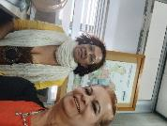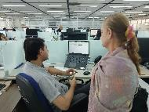
Gestiones en SEDUCA
- Asamblea de Padres de Familia: Esta se realiza dos veces al año, son de carácter informativo y de allí se desprende el Consejo de padres de familia y los demás órganos como Comité de Convivencia, Consejo Directivo, Comité PAE. Etc. está fundamentado en el decreto 1286 de 2005, “El presente decreto tiene por objeto promover y facilitar la participación efectiva de los padres de familia en los procesos de mejoramiento educativo de los establecimientos de educación preescolar, básica y media, oficiales y privados, de acuerdo con los artículos 67 y 38 de la Constitución Política y el artículo 7 de la Ley 115 de 1994” y comprende tanto padres de familia como acudientes debidamente autorizados.
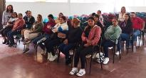
- Día de la Democracia, en el cual se elige el Personero y Contralor estudiantil, este proyecto es liderado por la docente Omaira Gómez y un equipo de docentes que le apoyan de primaria y secundaria, el proceso se realiza después de que los estudiantes realizan sus respectivas campañas, es de manera electrónica y los estudiantes son carnetizados, a él se vinculan las familias, los compañeros secretarios, docentes, directivas y estudiantes que son el eje principal, la institución se vincula con un refrigerio además de los recursos económicos, logísticos, tecnológicos y demás necesarios para atender la jornada.
El personero electo fue Juan José Morales con una votación de: 909 y el contralor Juan Esteban Perdomo Flores con una votación de 591.
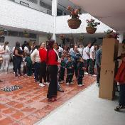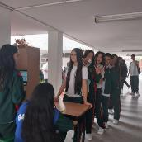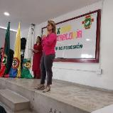
Elección Contralor y Personero Posesión gobierno estudiantil
- Dinamización del aprendizaje dentro y fuera del aula, y ejecución de diferentes proyectos, talleres y estrategias que permiten de formación integral de los estudiantes, entre ellos se ejecutan durante el primer semestre algunos y otros al largo del año:
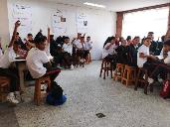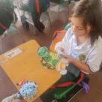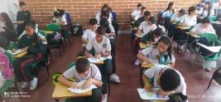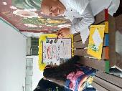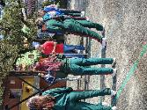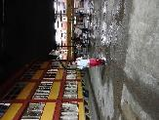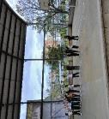
Salida Pedagógica: COMFAMA, como entidad que trasciende la educación y propendiendo por el bienestar de los escolares, trae a nuestra institución educativa la Salida Pedagógica al municipio de la Ceja, a visitar un cultivo de Flores, además los asistentes disfrutaron de un día de bicicleta, con esto se hace honor a este municipio que se destaca como el municipio de la bicicleta y las flores, asistieron los estudiantes de preescolar a once y la tercera jornada., se proporcionó a asistencia al 100% de los estudiantes.

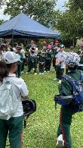
A esto se suma el proyecto de INSPIRACIÓN COMFAMA CON JAMES RODRIGUEZ, en el cual los estudiantes encuentran actividades importantes en su complemento de la jornada escolar, son jornadas de crecimiento personal, lúdica, nutrición y nos apoya como institución para evitar la deserción escolar, siendo esta una propuesta de jornada complementaria.
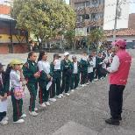
- Celebración Día de San José: Este continúa siendo un día muy especial para la comunidad educativa, como nuestro patrón e inspirador de una vida llena de valores importantes en el desarrollo de los seres humanos, se realiza un desfile por las calles de Marinilla, una actividad espiritual y una actividad pedagógica de tipo reflexiva.

- PREICFES: Para esta vigencia, la alcaldía municipal realiza una inversión significativa mediante la cual todos los estudiantes del grado 11º de la jornada diurna del municipio recibirán la formación en PREICFES por el Tecnológico COREDI, se espera un crecimiento en los puntajes de las pruebas SABER 11º.
- Día de la niñez: El mes de abril se engalana con una gran fiesta para los niños y niñas de la básica primaria y preescolar, se celebra el DÍA DE LA Niñez, con actividades culturales, lúdicas, recreativas, y pedagógica, se cuenta con la participación de directivos, docentes, padres de familia, garantes, equipo vial entre otros...
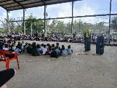
Preparación actividad y desarrollo de la misma

- Restaurante escolar: Es una propuesta Nacional para apoyar la no deserción escolar 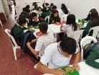 Para esta vigencia hay una disponibilidad de 650 cupos de preescolar al grado 11º, siendo los más privilegiados: Rosales y preescolar (100%) y de 1º a 11º en orden de necesidades 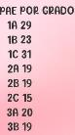 Los estudiantes del proyecto de Garantes o los alfabetizadores apoyan a los de primaria para el uso del restaurante escolar.
Así mismo se informa de las necesidades de los restaurantes escolares de las dos sedes a la secretaria de educación municipal, señora Ana Cecilia, quien toma atenta nota, en la sede Rosales se requiere de manera especial de mesas ya que están cristalizadas 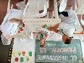 y se ofrece acompañamiento en el manejo de los conflictos, en la sede San José de menaje desde ollas grandes hasta pequeños utensilios y en ambas sedes de mejoras locativas.
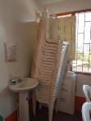
- Día del idioma
- Proyecto de Prevención de desastres: Este proyecto propende por la sensibilización de la comunidad educativa en la prevención y el auto cuidado, está liderado por un equipo de docentes, entre ellos están Hugo Garzón, Alba Rocio Giraldo, entre otros. Se parte de la estructuración del proyecto y las capacitaciones correspondientes a la comunidad educativa.
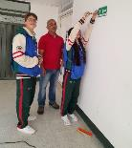
- Proyecto de Calidad de la Media: Esta propuesta es dirigida por la Secretaria de Educación de Antioquia desde la cual se propende por el mejoramiento continuo de la educación en la institución educativa, a este equipó pertenecen docentes, directivos y estudiantes.  

- Proyecto vial
- PROGRESATICS
- Proyecto de GARANTES
- Apoyo y asesoría de la secretaria de Educación de Antioquia:
Se cuenta con el apoyo de SEDUCA con la jefe de núcleo educativo, lic. Margarita Rico, además se establece cronograma de actividades con la secretaria de educación municipal quien enlaza las diferentes secretarias del municipio con la educación para que esta sea más integral y de calidad.
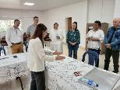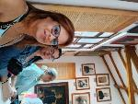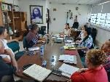
- Proyecto de bienestar docente: Este proyecto incluye actividades que les permite a los directivos y docentes interactuar, informarse, capacitarse, divertirse, realizar actividades lúdicas y de reflexión personal, entre otras.
 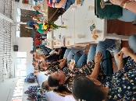 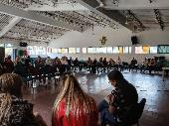  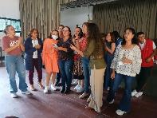  Día del Maestro

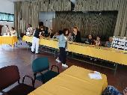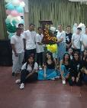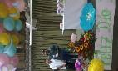
Actividades de gratitud programadas por la rectora y /o por el Comité Social
- Actividades con el personal de servicios generales y administrativos:
- PRAE: Es un proyecto obligatorio, que se encarga de generar conciencia en la comunidad educativa a través de la creación de estrategias lúdicas y prácticas en pro del medio ambiente, es dirigido por los docentes del área de Ciencias Naturales de la institución educativa de preescolar a 11º.. 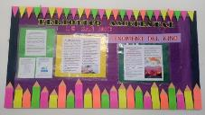
- Asamblea y escuela para padres de familia y/o acudientes: A nivel institucional se programas dos asambleas generales para padres de familia y/o acudientes éstas son informativas y las escuela para padres … son más de carácter formativo y de orientación en la crianza de los hijos, éstas son programadas por grupos más pequeños y se cuenta con el apoyo de la docente orientadora y otras entidades como Salud, Comisarías, psicólogos, policía de infancia, entre otros que puedan apoyar las temáticas.
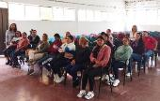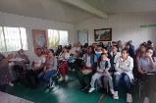
Invitación a padres de Preescolar y de la sede Rosales

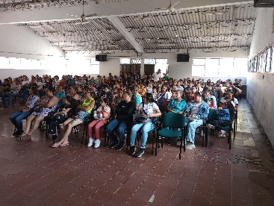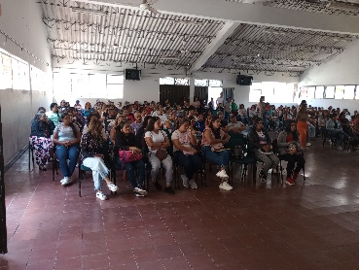
A la Asamblea de Padres de Familia y acudientes asistieron el 90% de los convocados, 6% con excusa y 4% sin excusa.
Proyecto de pastoral:
- Actividades rectorales: La rectora de la institución realiza funciones dadas por el art. 10 de la Ley 715, como son: Representatividad institucional, firmas de documentos legales, manejo de fondos, administrar los recursos físicos, tecnológicos, humanos, evaluación de desempeño a docentes, seguimiento a procesos, evaluación y liderar los procesos institucionales.
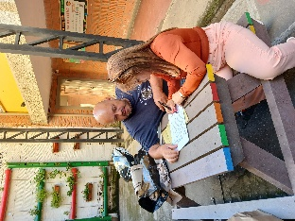 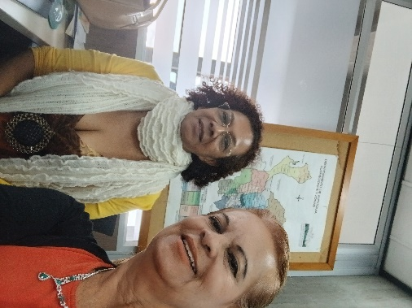 Diligencias en SEDUCA

- La institución e interactúa con la comunidad: Como institución educativa oficial nos debemos, también, a la comunidad y a unas relaciones que nos afiancen como miembros activos de la misma, la institución presta algunos servicios importantes a la parroquia La Asunción con el préstamos de espacios para la catequesis, a la junta de acción comunal para sus reuniones, asambleas, bingos, u otros, y/u otras entidades que en contra prestación apoyan la institución con servicios o con una donación en dinero o especies.
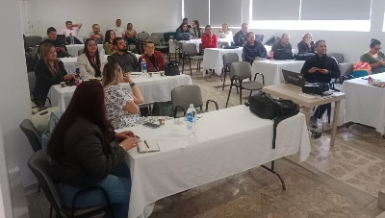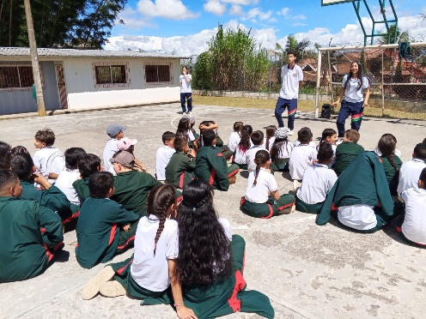
Reunión personero munic. Estud. Román Gómez en Rosales
Apoyo para el proyecto vial con la dirección de transito, talleres de prevención con la policía nacional, el hospital de Marinilla, Preicfes para los estudiantes de 11° con COREDI, salidas pedagógicas, visitas a universidades con estudiantes de 10º, 11º y CLEI VI, Eucaristía como mecanismo de reflexión espiritual a cargo del docente Luis Fernando Taboada, tamizaje visual para primaria, proceso en la Tecnoademia con un grupo acompañado por el docente Luis Fernando Londoño.
Relaciones con el personal en general: En este plan de ideas la institución educativa como gesto de gratitud con todas las personas que desarrollan sus actividades al servicio de la misma, procura establecer vínculos de sana convivencia con actividades de integración, como el día del trabajo, el día de la secretaria, el día del tendero, etc.

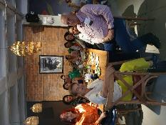 Atención a empleados servicios generales
Se finaliza el semestre con un incremento de matrícula del 17% con relaciones a lo iniciado.
Se realiza la segunda entrega de notas académicas a los estudiantes.
El Comité de Convivencia y el Gobierno Escolar realizaron una gestión importante en materia de apoyo en la solución de conflictos y firma de acuerdos y resoluciones a la fecha emanados.

Informe realizado por la rectora con el apoyo de los diferentes equipos de apoyo institucional.

MARÍA CECILIA ZAPATA GONZÁLEZ
Rectora

